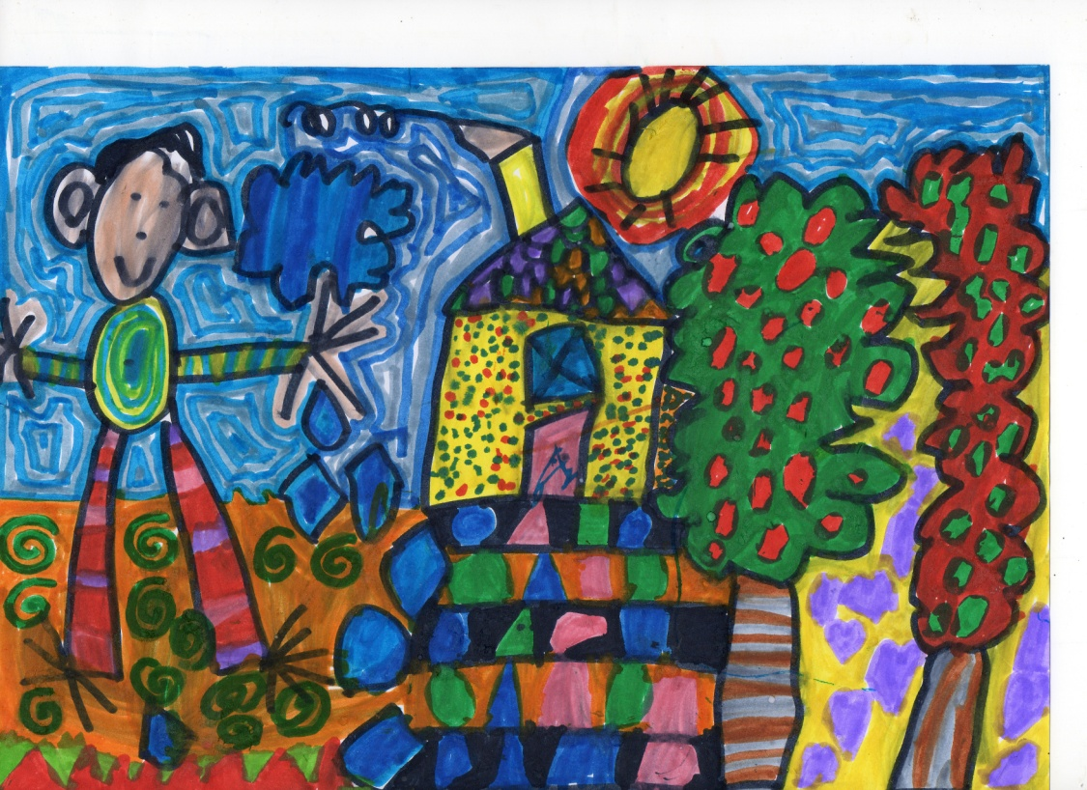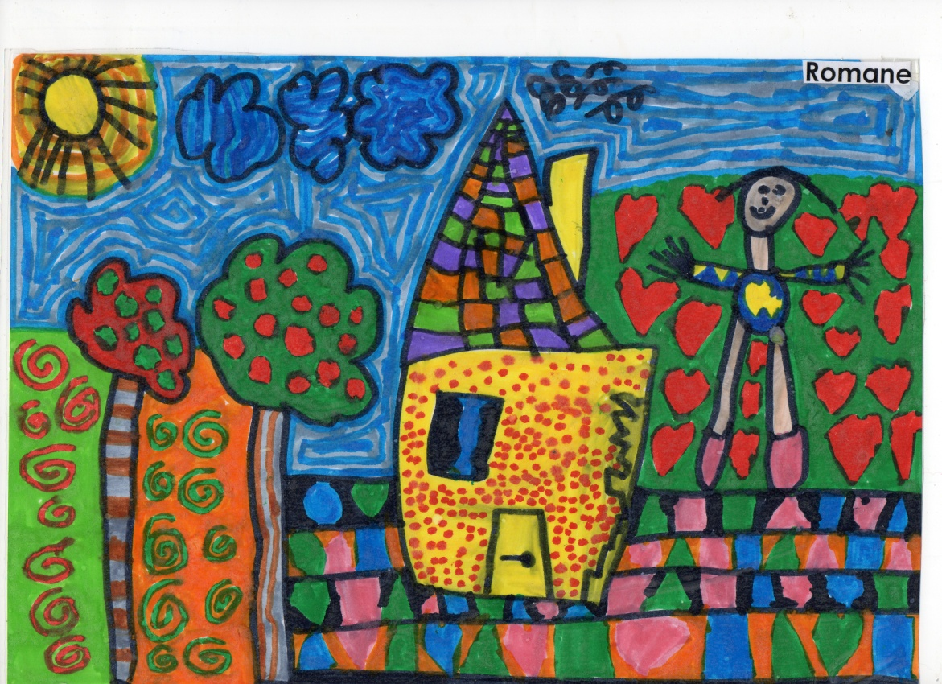

Carte de vœux réalisée avec le graphisme d’une élève de Grande Section.

Carte de vœux réalisée avec le graphisme d’une élève de Grande Section.

BONNE ANNEE 2015

BONNE ANNEE 2015